**ДЕПАРТАМЕНТ ОБРАЗОВАНИЯ И НАУКИ ГОРОДА МОСКВЫ**

**ГОСУДАРСТВЕННОЕ БЮДЖЕТНОЕ ПРОФЕССИОНАЛЬНОЕ ОБРАЗОВАТЕЛЬНОЕ УЧРЕЖДЕНИЕ ГОРОДА МОСКВЫ**

**«МОСКОВСКИЙ АВТОМОБИЛЬНО – ДОРОЖНЫЙ**

**КОЛЛЕДЖ им. А.А. НИКОЛАЕВА»**

**ОТЧЁТ**

**по**

**учебной практике**

**Профессиональный модуль**

***ПМ.02 Осуществление интеграции программных модулей***

Студента группы 2-ИП1___Панфилов Богдан Станиславович __________

(Фамилия, имя, отчество)

специальность **09.02.07 Информационные системы и программирование**

Место прохождения практики *ГБПОУ МАДК им. А.А.Николаева*___________

(наименование организации)

Период прохождения: *с 06 октября по 19 октября 2023 года*

(фамилия, имя, отчество)

Руководитель практики от колледжа: *Исакова Жасмин Талантбековна*

(фамилия, имя, отчество)

Дата сдачи: *09 октября 2023 г.*

Оценка по производственной практике ________________________

Проверил:

|  |  |  |
| --- | --- | --- |
| Мастер производственного обучения | ___________ | Исакова Ж. Т. |

(должность) (подпись) (Фамилия И.О.)

**Москва 2023**

Лабораторная работа №1

Задание 1

Напишите программу, которая запрашивает у пользователя число и выводит его квадрат, а затем его куб.

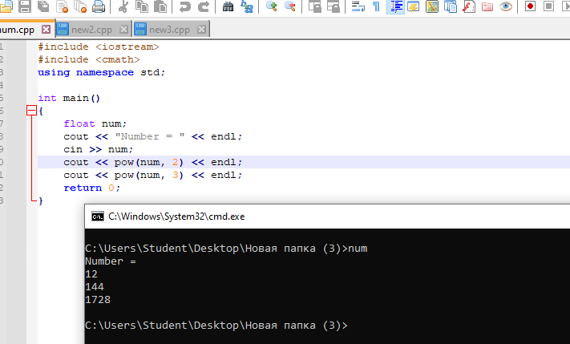

Задание 2

Напишите программу, которая находит среднее арифметическое двух чисел.

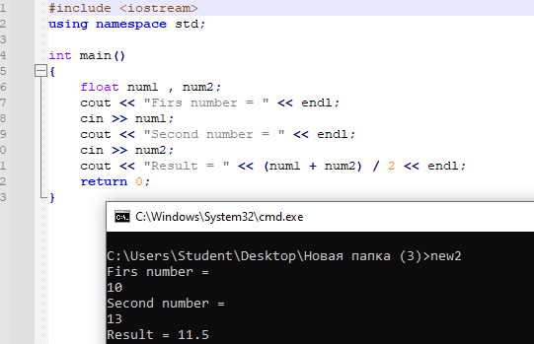

Задание 3

Напишите программу, которая находит сумму всех четных чисел в заданном диапазоне.

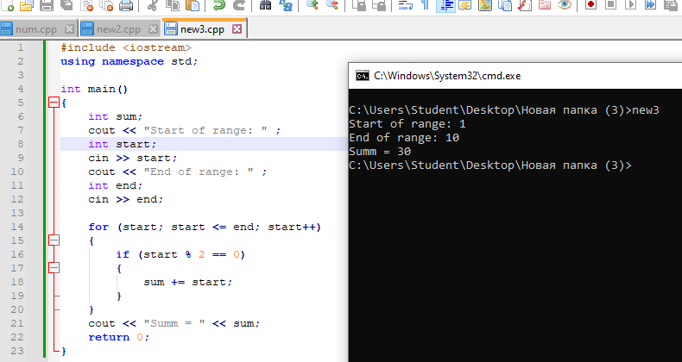

Лабораторная работа №2

1. Напишите программу, которая проверяет является ли число простым.

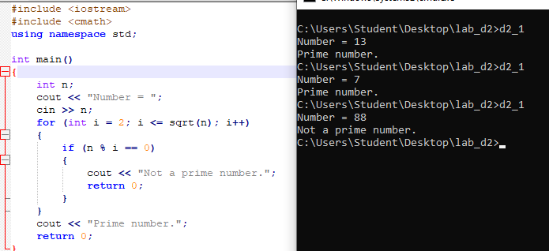

1. Напишите программу, которая проверяет является ли введенное число положительным, отрицательным или нулем.

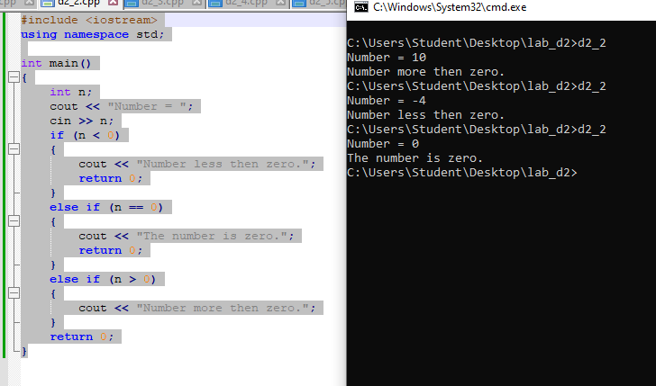

1. Напишите программу, которая проверяет является ли год високосным.

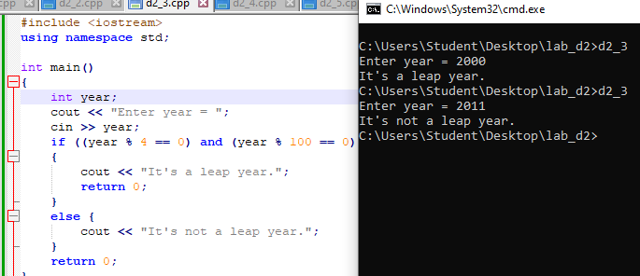

1. Напишите программу, которая определяет является ли введенное число кратным 3 и 5 одновременно.

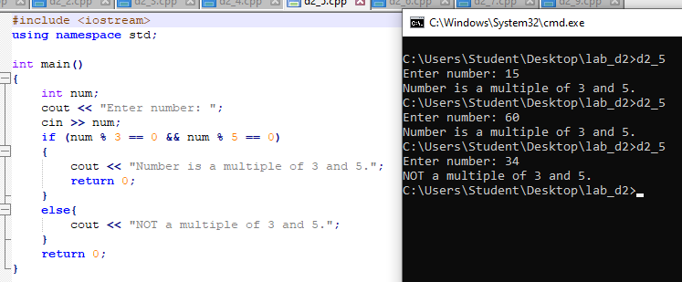

1. Напишите программу, которая определяет, является ли введенное число степенью двойки.

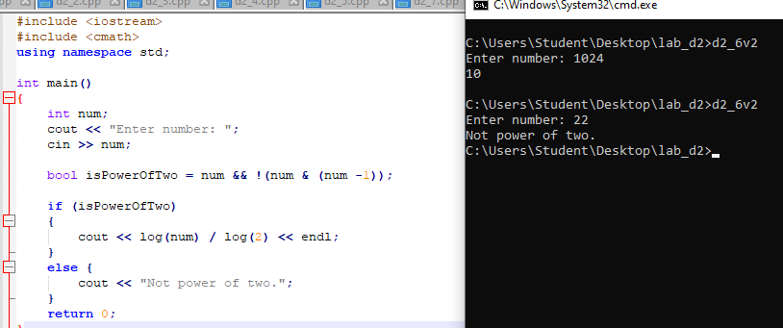

1. Напишите программу, которая определяет, является ли введенный год вековым (кратным 100).

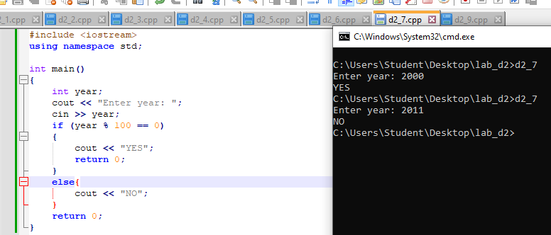

1. Напишите программу, которая определяет, является ли введенное число совершенным (сумма всех делителей числа равна самому числу).

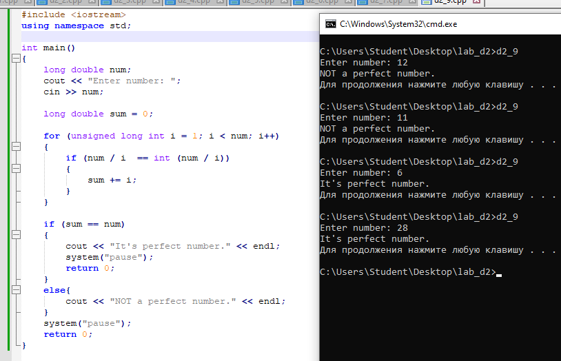

Лабораторная работа №3

1. Составьте программы перевода старинных русских мер длинны, торгового и аптекарского веса (счетчик цикла от 1 до 10)

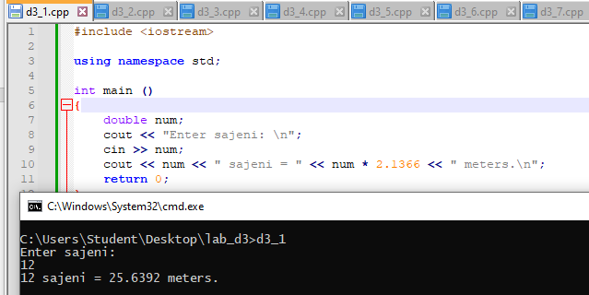

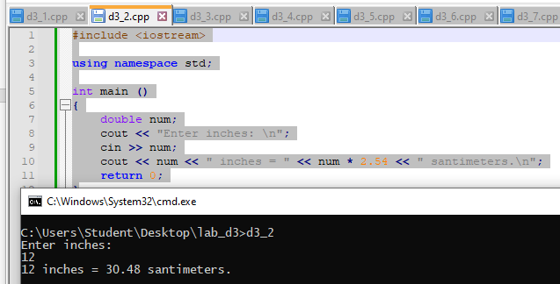

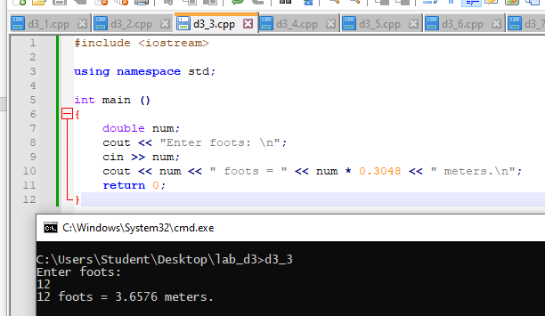

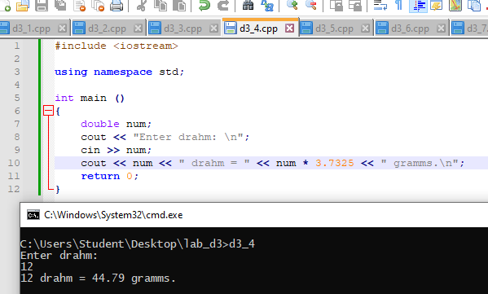

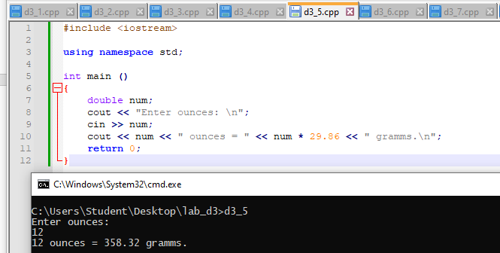

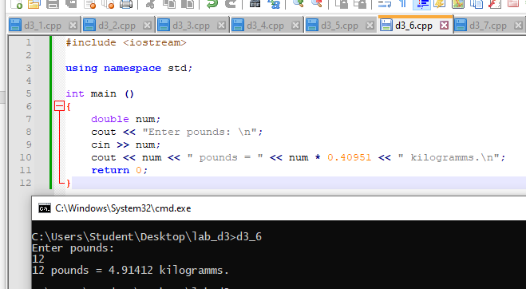

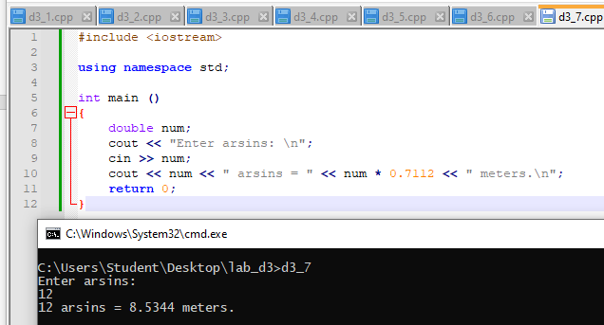

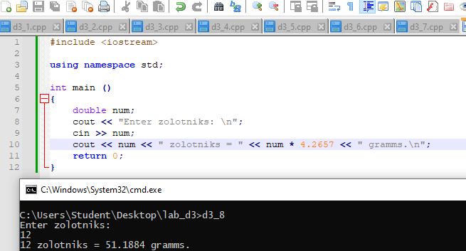

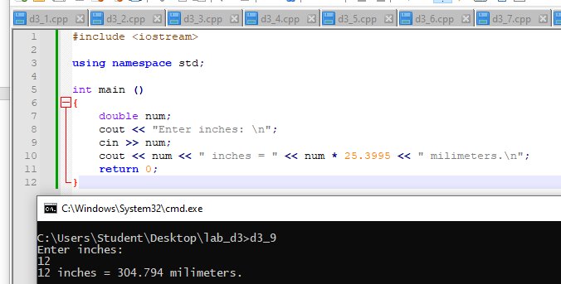

1. В сберкассу на трёхпроцентный вклад положили S рублей. Какой станет сумма вклада через N лет.

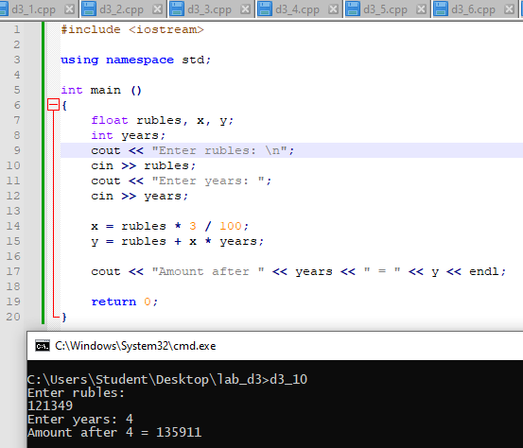

1. Вычислить: (1+2)*(1+2+3)*…*(1+2+…+10)

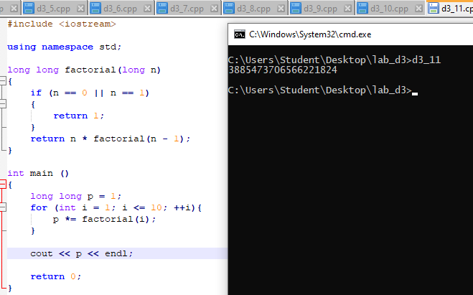

1. Организовать беспрерывный ввод чисел с клавиатуры, пока пользователь не введёт 0. После ввода нуля, показать на экран количество чисел, которые были введены, их общую сумму и среднее арифметическое . Подсказка: необходимо объявить переменную-счётчик, которая будет считать количество введённых чисел, и переменную, которая будет накапливать общую сумму чисел.

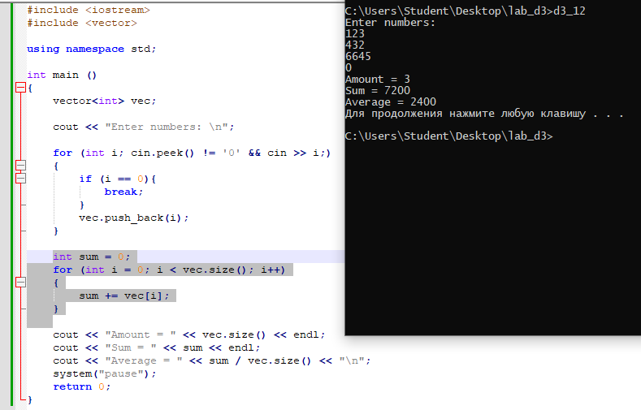

1. Нарисовать равнобедренный треугольник из символов *. Высоту выбирает пользователь.

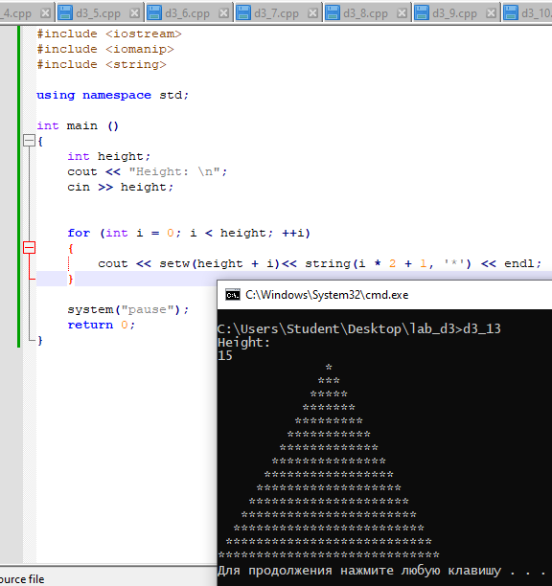

Лабораторная работа №4

1. В спортзал ежедневно приходит какое-то количество посетителей. Необходимо предложить пользователю ввести такие данные: сколько человек посетило спортзал за день, ввести возраст каждого посетителя и в итоге показать возраст самого старшего и самого младшего из них, а также посчитать средний возраст посетителей.

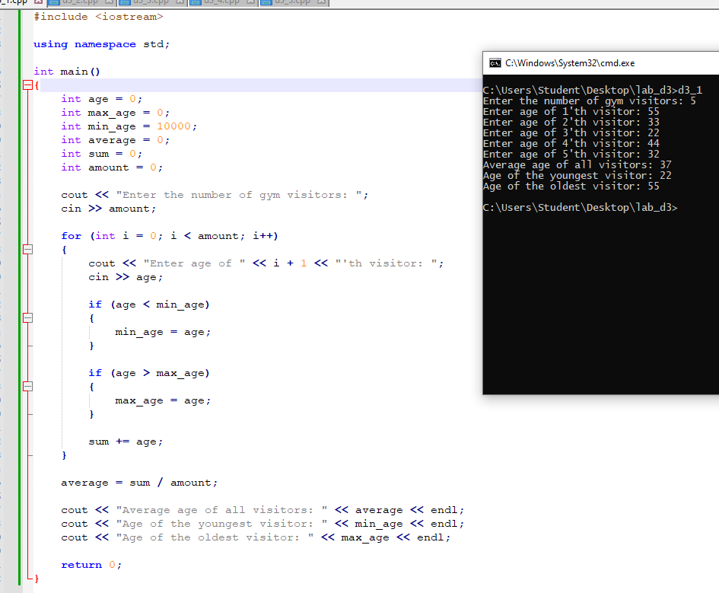

1. Составить своё расписание на неделю. Пользователь вводит порядковый номер дня недели и у него на экране отображается, то, что запланировано на этот день.

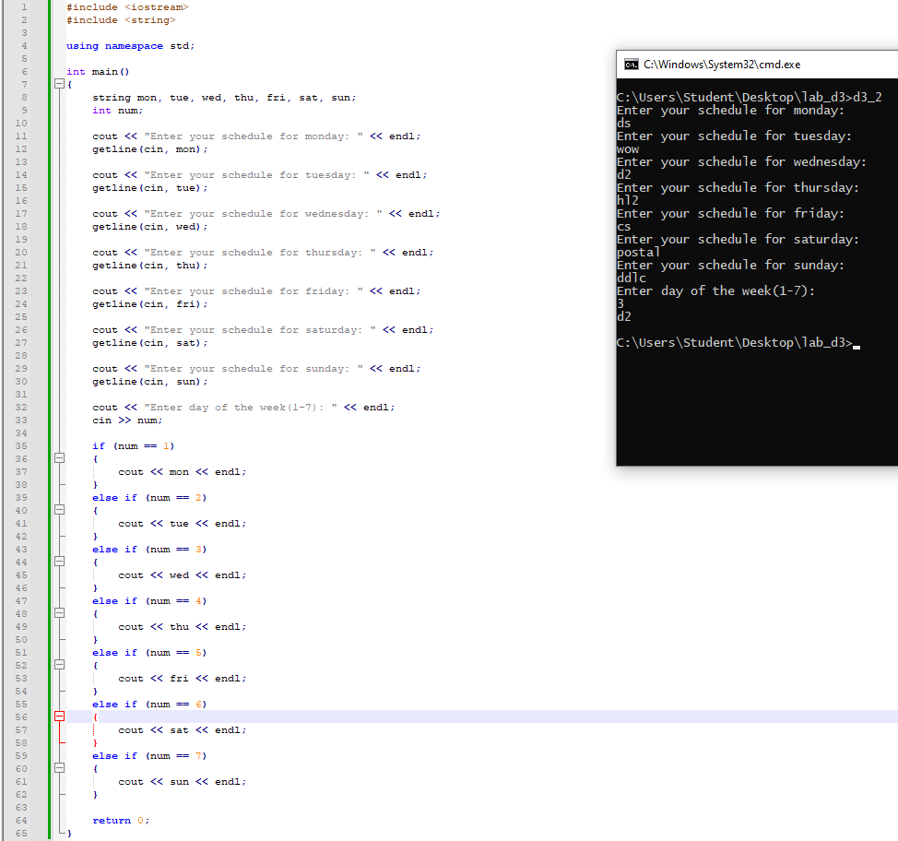

1. Пользователю для расчета времени в пути надо вводить не номера станций, а буквы (A, B, C, D, E). Необходимо предусмотреть ввод пользователем маленьких букв (избавиться от регистрозависимости). То есть если введено или D, или d – должен сработать один и тот же case.

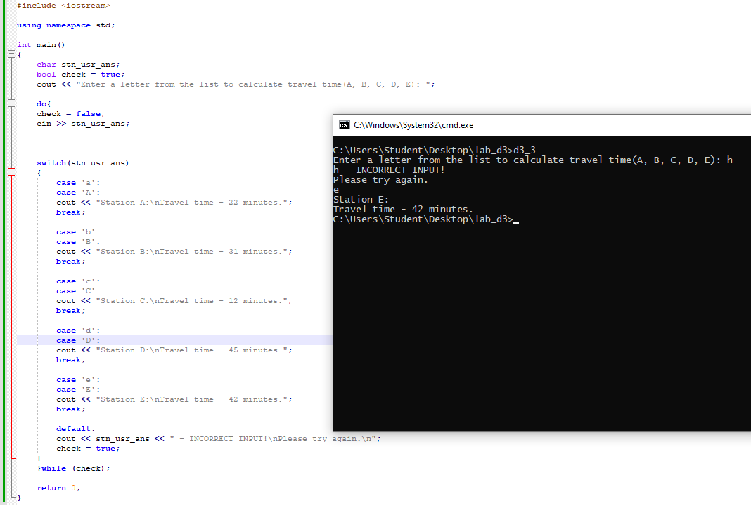

1. Необходимо написать программу, которая проверяет пользователя на знание таблицы умножения. Пользователь сам вводит два целых однозначных числа. Программа задаёт вопрос: результат умножения первого числа на второе. Пользователь должен ввести ответ и увидеть на экране правильно он ответил или нет. Если нет – показать еще и правильный результат.

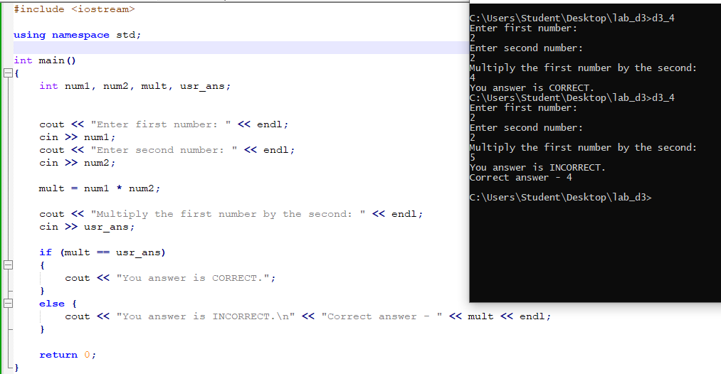

1. Пользователь вводит порядковый номер пальца руки. Необходимо показать его название на экране.

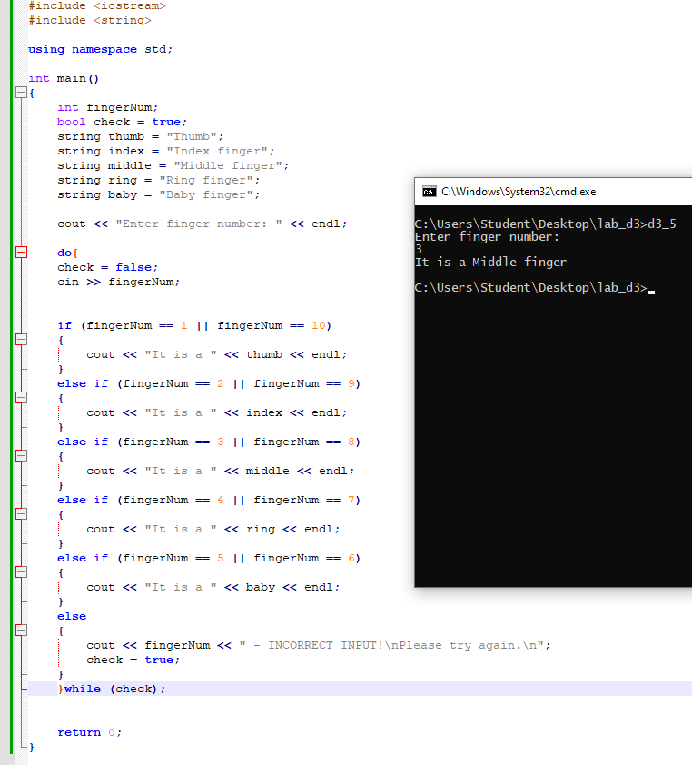

Лабораторная работа №5

1. Напишите программу, которая выводит четные и нечетные числа отдельно на экран от 1 до 30.

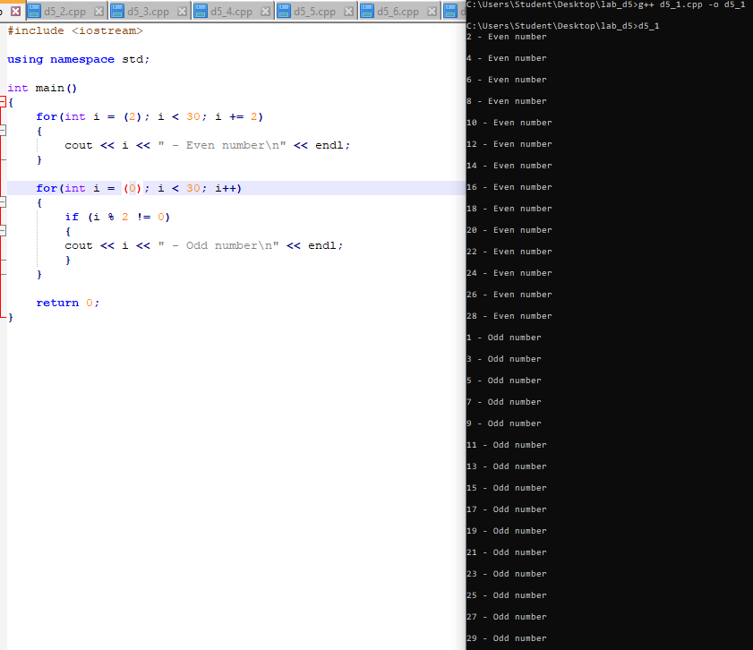

1. Напишите программу которая выводит на экран таблицу умножения.

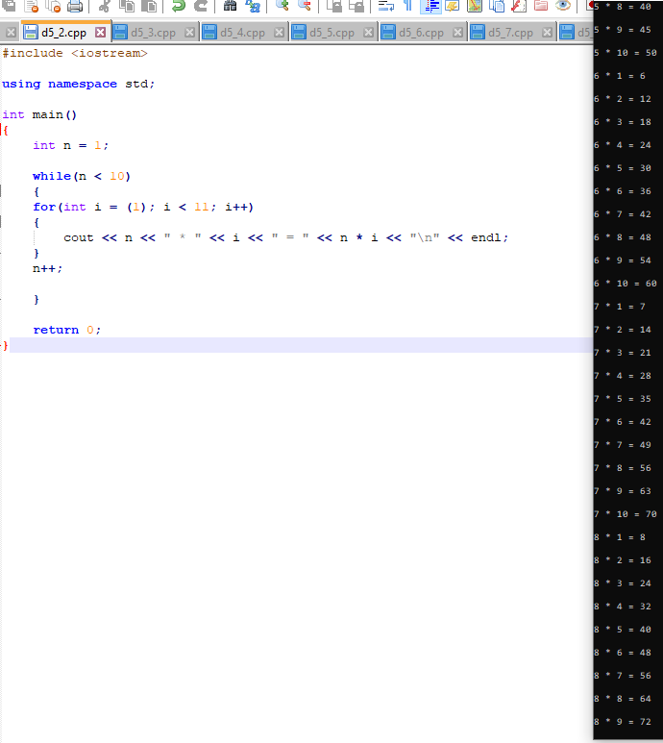

1. Напишите программу которая считает сумму всех чисел от 1 до 200.

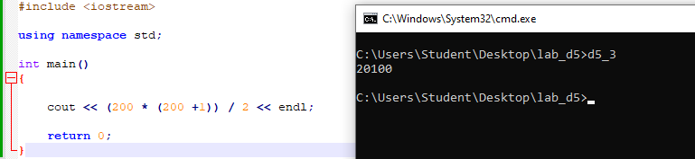

1. Напишите программу, которая считает факториал числа 20.

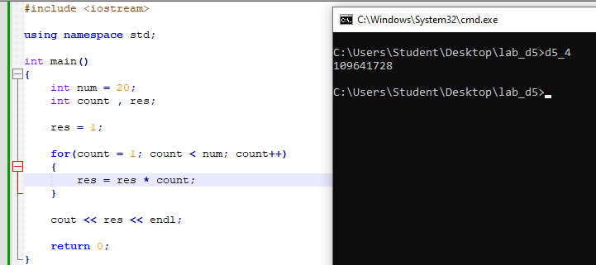

1. Напишите программу, которая выводит на экран сумму всех чисел, кратных 2 или 3, в диапазоне от 1 до 100.

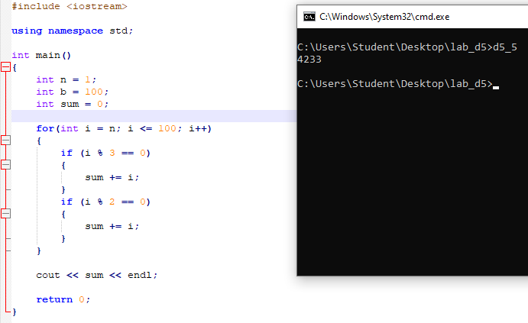

1. Напишите программу, которая выводит на экран первые 10 чисел Фибоначчи.

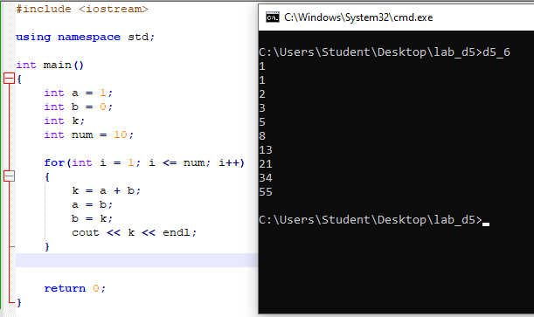

1. Напишите программу, которая запрашивает у пользователя число и выводит на экран все его делители.

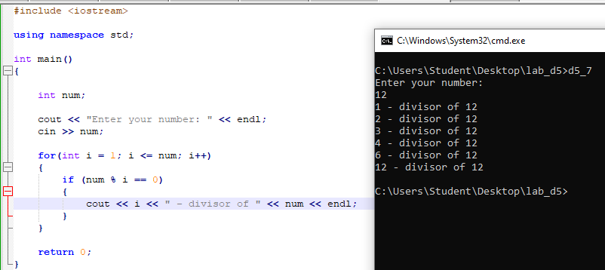

1. Нарисовать равнобедренную трапецию и квадрат из символов *. Высоту выбирает пользователь.

